基于真实情境问题的小学生数学多元表征学习
——苏教版数学六年级下册“四则混合运算总复习”教学设计
常州市新北区春江中心小学 金洁
- 教学内容：
苏教版义务教育教科书数学六年级下册第76～77页。
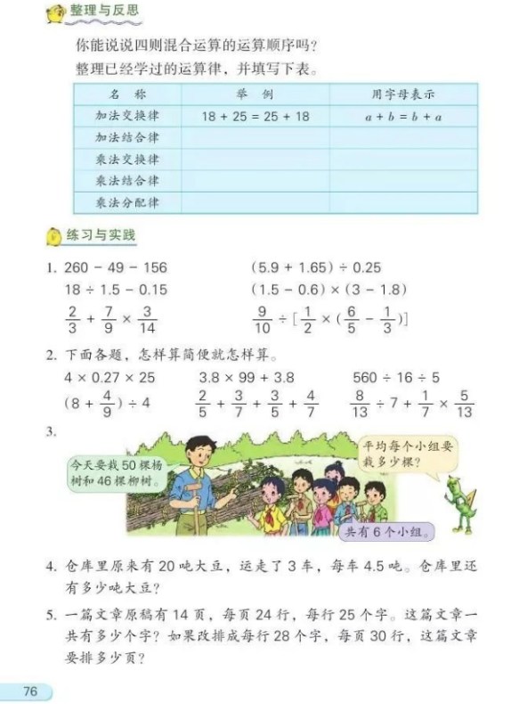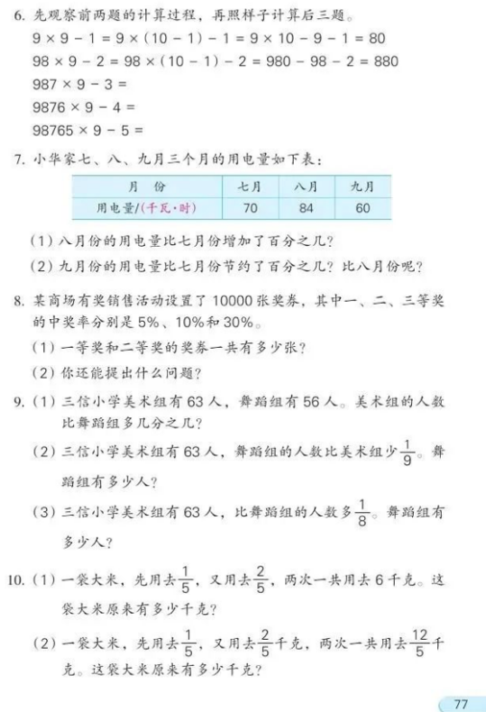
教材在总复习中安排了2课时复习四则混合运算，其中第一课时“整理与反思”引导学生回忆四则混合运算的运算顺序和运算律，“练习与实践”中1～5题主要练习整数、小数、分数的四则混合运算的运算顺序，应用运算律进行一些简便计算，以及有关整数、小数的实际问题。
- 学情分析：
四则混合运算的总复习建立在学生已经复习了数的认识和数的计算的基础之上，且学生在六年级的学习过程中，整数、小数和分数的四则运算一直渗透其中，所以学生对于四则混合运算的顺序和运算律并不陌生。但是，学生在计算的过程中根据数据特点灵活计算的能力有所欠缺，且对于四则混合运算的运算律的算理也理解得不透彻，所以在灵活计算时往往会出现各种各样的错误。
- 教学目标：
1、通过符号表征和言语表征整理和复习整数，小数和分数的四则混合运算的运算顺序，能按运算顺序正确计算。
2、借助图像表征和符号表征，以及表征间的转译进一步理解和掌握加法和乘法运算律和一些简单的运算性质，并能应用运算律和运算性质合理、灵活地进行简便计算。
3、能根据题中的数据特点和自己的计算能力，合理选择计算方法，体会不同计算方法的特点和价值，并能熟练地运用所学知识解决实际问题。
四、教学过程：
（一）前置作业：在知识梳理中查漏补缺
学生课前自主整理和复习整数、小数和分数四则混合运算的计算顺序以及运算律。有困难的同学可以借助老师给的表格进行整理和复习。
（1）运算顺序：
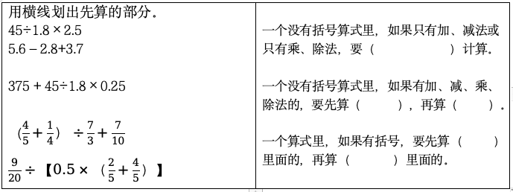
（2）运算律：
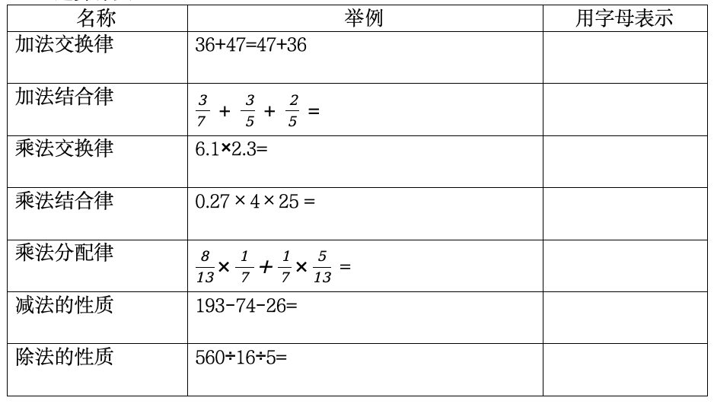
【设计意图：总复习阶段学生已经有了自主归纳和整理知识点的能力，且能根据知识点联想到相应的典型例题，所以在课前就让学生自主归纳和整理相应的知识点。对于能力较弱的同学可以根据老师给的表格进行整理。这样每一位同学在课前就已经回顾了四则混合运算的运算顺序和运算律，并且通过举例回忆了对应的典型例题，每个学生带着经验和思考进课堂。后面练习中的错题辨析和计算也都是从学生整理的资源中提炼出来的。基于本班学生的学情，真正做到解决和突破学生的易错点和困难点。】
（二）运算顺序复习：在多样练习中巩固算法
导入：同学们，今天我们一起来复习四则混合运算。课前我们已经自主整理和复习了四则混合运算的相关内容。
过渡：你能快速说一说这些算式的运算顺序吗？
出示算式：45÷1.8×2.5
5.6－2.8+3.7
375 + 45÷1.8×0.25
（$\frac{4}{5}+\frac{1}{4}）÷\frac{7}{3}+\frac{7}{10}$
$\frac{9}{20}÷【0.5×（\frac{2}{5}+\frac{4}{5}）】$
小结：从同学们的回答中，我就知道你们已经掌握了整数、小数和分数的运算顺序。他们的运算顺序相同，请同学归纳总结四则混合运算的顺序。（学生可参考表格中的填空。学生回答时，板书相应的内容。）
四则混合运算顺序：
一个没有括号算式里，如果只有加、减法或只有乘、除法，要（从左往右依次）计算。
一个没有括号算式里，如果有加、减、乘、除法的，要先算（乘除法），再算（加减法）。
一个算式里，如果有括号，要先算（小括号）里面的，再算（中括号）里面的，最后算（括号外的）。
练习1：判断以下两题的计算是否正确，并说明理由。（口答）
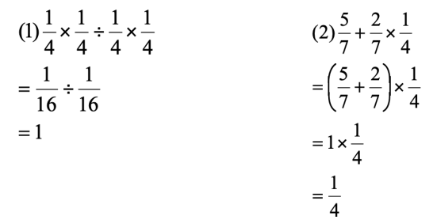
过渡：是呀，四则混合运算混而有序，不能随意改变运算顺序。
练习2：3道计算。（独立完成，集体校对）
260－49－156 （5.9 + 1.65）÷ 0.25 $\frac{9}{10}÷【\frac{1}{2}×（\frac{6}{5}−\frac{1}{3}）】$
重点交流：（5.9 + 1.65）÷ 0.25学生资源中有按运算顺序计算的，也有把“除以0.25”转化成“乘4”来计算的，对比两种算法，可以发现第二种方法更简便。
小结：在计算过程中要观察数据特点，灵活转化。我们还学习了运算律，计算中有时运用运算律可以让计算简便。
【设计意图：学生对于四则混合运算的运算顺序的掌握比较到位，所以设计三个层次的巩固练习。第一层次，结合具体的算式说一说运算顺序，每一种类型的都有设计在内，学生对应归纳运算顺序的口诀，便于记忆；第二层次，错题辨析，这是两题经典的错题，容易因数据特点而造成运算顺序混淆；第三层次，独立解决三道不同类型的递等式计算，且在第二题的计算中设计了“除以0.25”的计算，学生用除法计算并不方便，而可以转化为“乘4”，渗透简便计算，从而培养数感。让学生体会方法的多样性，更要学会灵活转化的重要性，并以此过渡到运算律的复习板块。】
（三）运算律复习：在多元表征中深化理解
过渡：让我们一起来回顾运算律。（展示第二个表格的正确资源，并请同学交流。）
学生介绍运算律，老师板书相应的内容。
第一关：选择：（独立完成，集体交流。）
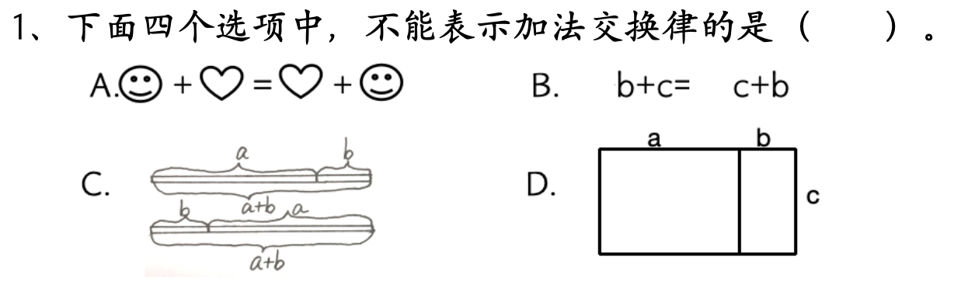
追问：你觉得D选项可以用来表示什么运算律呢？
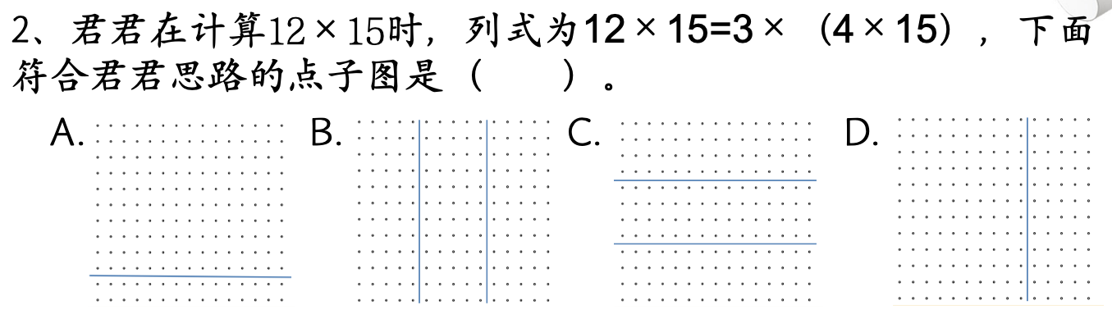
追问：你能用算式表示其他3个选项的思路吗？
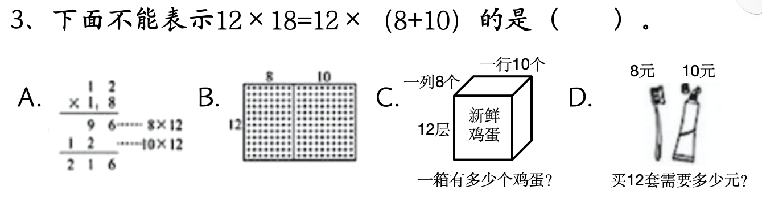
小结：竖式、图像和生活实际情景，都可以表示这个算式，也就是乘法分配律。
第二关：判断。（独立完成，同桌交流，再集体交流错因。）
对的打“√”，错的打“×”，圈出错误并改正。
（1） 35×16=35×2×8 （ ）
（2） 29+22+78=29+100 （ ）
（3）45×（9×2）=45×9＋45×2 （ ）
（4）102×5.6=100×5.6+2 （ ）
（5）356-99=356-100-1 （ ）
（6）54÷（9×1.5）= 54÷9÷1.5 （ ）
第三关：灵活计算。（独立完成，同桌校对，并呈现正确资源交流。）
14.8+6.3－4.8+3.7 4.4×25 $\frac{ 5 }{ 6 }$×87.5%+$\frac{ 7 }{ 8 }$÷6 （$\frac{5}{9}+\frac{1}{17}$）×9+$\frac{8}{17}$
重点交流： 4.4×25 的两种算法，其一，转化为“1.1×4×25”，然后用乘法交换律和乘法结合律计算，其二，转化为“（4+0.4）×25”，然后用乘法分配律进行计算。两种算法都可以，对比两种算法的区别，一个是拆成两数之积，一个拆成两数之和，所用的运算律不同。
小结：我们要观察数据特点和算式的结构，灵活选择方法从而使计算更简便。
【设计意图：课前了解到学生对运算律概念掌握还不错，而在练习中又常常会出现各种意想不到的错误，究其原因可能只是机械的记住了运算律的定义以及用字母表示出的“形”，而并未理解为什么可以这样算。所以设计了考察运算律理解的选择题和判断题，借助丰富的表征，让学生在纠错中辨析典型错误的错因，在表征转译中将符号和图像勾连，深化对运算律的理解，特别是其中乘法分配律的理解。从而达到学生不仅仅会算，并且理解为什么可以这样算的目标。最后，四道灵活运算，在考虑到计算类型全面的基础上，有设计了一题多解的情况，深化学生对于运算律的理解，提升灵活转化的能力。】
- 拓展练习：在真实情景中灵活应用
1、

2、仓库里原来有20吨大豆，运走了3车，每车4.5吨。仓库里还有多少吨大豆？
3、一篇文章原稿有14页，每页24行，每行25个字。这篇文章一共有多少个字？如果改排成每行28个字，每页30行，这篇文章要排多少页？
【设计意图：运算顺序和运算律的学习，归根结底要运用于生活实际，也就是解决真实的生活问题，所以拓展练习了3题解决实际问题，并在解决问题的过程中，学会利用所学进行灵活算，简便算。让学生体会到数学的学习来源于生活，并最终可以应用于生活。】
- 板书设计：
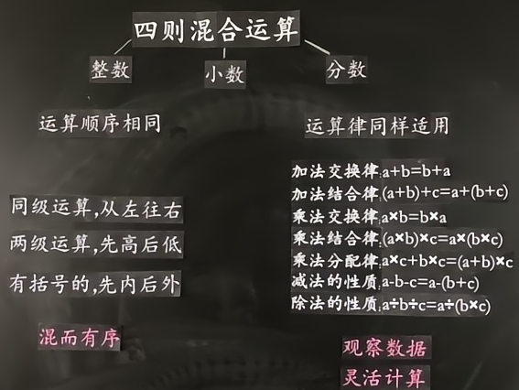
- 内容结构体系：
基于真实情境问题的小学生数学多元表征学习内容结构体系表
教学内容 | 苏教版义务教育教科书数学六年级下册第76-77页
课程标准 | “数与运算”包括整数、小数和分数的认识及其四则运算。数是对数量的抽象，数的运算重点在于理解算理、掌握算法，数与运算之间有密切的关联。学生经历由数量到数的形成过程，理解和掌握数的概念；经历算理和算法的探索过程，理解算理，掌握算法。初步体会数是对数量的抽象，感悟数的概念本质上的一致性，形成数感和符号意识；感悟数的运算以及运算之间的关系，体会数的运算本质上的一致性，形成运算能力和推理意识。  第三学段的内容要求：1、知道2，3，5的倍数的特征，了解公倍数和最小公倍数，了解公因数和最大公因数，了解奇数、偶数、质数（或素数）和合数。2、结合具体情境探索并理解小数和分数的意义，感悟计数单位；会进行小数、分数的转化，进一步发展数感和符号意识。3、结合具体情境理解整数除法与分数的关系。4、能进行简单的小数、分数四则运算和混合运算，感悟运算的一致性，发展运算能力和推理意识。  第三学段的学业要求：能找出2，3，5的倍数。在1～100的自然数中：能找出10以内自然数的所有倍数，10以内两个自然数的公倍数和最小公倍数；能找出一个自然数的所有因数，两个自然数的公因数和最大公因数；能判断一个自然数是否是质数或合数。能用直观的方式表示分数和小数，能比较两个分数的大小和两个小数的大小；会进行小数和分数的转化（不包括将循环小数转化成分数）。能在实际情境中运用小数和分数解决问题，进一步发展符号意识和数感。能进行简单小数和分数的四则运算和混合运算（不超过三步），并说明运算过程。能在较复杂的真实情境中，选择恰当的运算方法解决问题，形成运算能力和推理意识。
课标分解 | 1、通过符号表征和言语表征整理和复习整数，小数和分数的四则混合运算的运算顺序，能按运算顺序正确计算。  2、借助图像表征和符号表征，以及表征间的转译进一步理解和掌握加法和乘法运算律和一些简单的运算性质，并能应用运算律和运算性质合理、灵活地进行简便计算。  3、能根据题中的数据特点和自己的计算能力，合理选择计算方法，体会不同计算方法的特点和价值，并能熟练地运用所学知识解决实际问题。
 | 例题改编 | 习题创造 | 作业设计
真实情境问题 |  | 第一关：选择：  第二关：判断。  对的打“√”，错的打“×”，圈出错误并改正。  （1） 35×16=35×2×8 （ ）  （2） 29+22+78=29+100 （ ）  （3）45×（9×2）=45×9＋45×2 （ ）  （4）102×5.6=100×5.6+2 （ ）  （5）356-99=356-100-1 （ ）  （6）54÷（9×1.5）= 54÷9÷1.5 （ ）  第三关：灵活计算。  14.8+6.3－4.8+3.7 4.4×25  $\frac{ 5 }{ 6 }$×87.5%+$\frac{ 7 }{ 8 }$÷6 （$\frac{5}{9}+\frac{1}{17}$）×9+$\frac{8}{17}$ | 2、仓库里原来有20吨大豆，运走了3车，每车4.5吨。仓库里还有多少吨大豆？  3、一篇文章原稿有14页，每页24行，每行25个字。这篇文章一共有多少个字？如果改排成每行28个字，每页30行，这篇文章要排多少页？
多元表征学习路径设计 | 课前学生自主整理和复习整数、小数和分数四则混合运算的计算顺序以及运算律。有困难的同学可以借助老师给的表格进行整理和复习。  课中让学生组内交流，并派代表交流整理的成果。 | - 学生独立完成。  - 同桌校对，并说一说选择和判断的理由。  - 同桌说一说灵活计算的计算过程，如果有不同的算法，对比交流。  - 呈现资源，集体交流，反思和完善自己的解题过程。 | - 自主审题，解决实际问题。  - 集体交流，说一说数量关系和计算步骤。
多元表征学习流程图 | 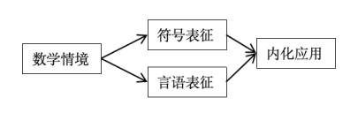  说明：言语表征+符号表征相结合全面而整体复习四则混合运算的运算顺序和运算律，发展符号意识，提升数学表达能力。 | 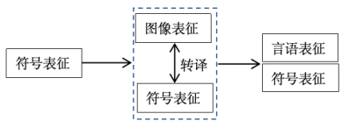  说明：通过图像表征和符号表征之间的转译，深化运算律的理解，从而掌握算法，理解算理。最后又通过言语表征将理解的算理输出，学生真正从图像、竖式和生活情境等全多方位理解运算律的特征。 | 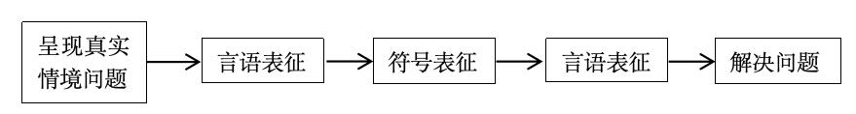  说明：用所学的内容解决生活实际问题，从言语表征到符号表征，再到言语表征，理清实际问题的数量关系，从而准确列式解答，并在计算中利用运算律灵活简算。
多元表征学习模型 | 